ДОДАТОК 2
до тендерної документації
Інформація про необхідні технічні, якісні та кількісні характеристики предмета закупівлі — технічні вимоги до предмета закупівлі
Крісло груша, пуф (ДК 021:2015 код 39110000-6 – Сидіння, стільці та супутні вироби і частини до них)
код ДК 021:2015 (CPV) товару/послуги, що найбільше відповідає назві номенклатурної позиції предмета закупівлі: 39113100-8 М’які крісла)

Технічні вимоги до якості та кількості предмета закупівлі:

Назва | Кількість | Зразок товару | Товар пропонований учасником | Кількість  пропонована учасником
 |  |  | колонка заповнюється учасником
Крісло груша  Габарити: не менше 105х70 см  Матеріал: тканина Оксфорд (або еквівалент) підвищеної щільності з водовідштовхувальними властивостями, Поліестер (внутрішній чохол), Пінополістирол цілісний в гранулах.  Комплектація:  Верхній чохол знімний  Внутрішній чохол  Колір: синій, зелений, помаранчевий, блакитний, червоний, фіолетовий (або будь-які відтінки зазначених кольорів)  Бажана поставка різнокольорових товарів. | 16 шт | 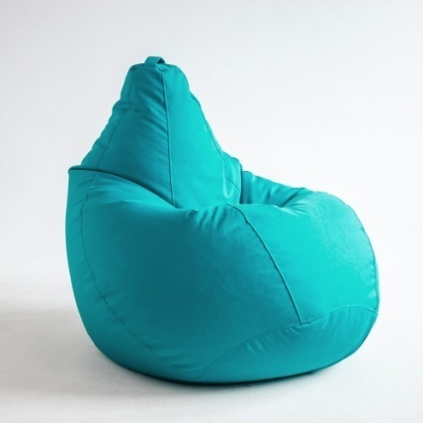
Пуф PUZZL  Матеріал: тканина Оксфорд (або еквівалент) підвищеної щільності з водовідштовхувальними властивостями  Наповнювач - Поролон. Тип - Пуф.  Розміри Висота не менше 30 см  Ширина не менше 55 см  Глибина не менше 85 см  Колір: синій, зелений, помаранчевий, блакитний, червоний, фіолетовий (або будь-які відтінки зазначених кольорів)  Бажана поставка різнокольорових товарів. | 4 шт | 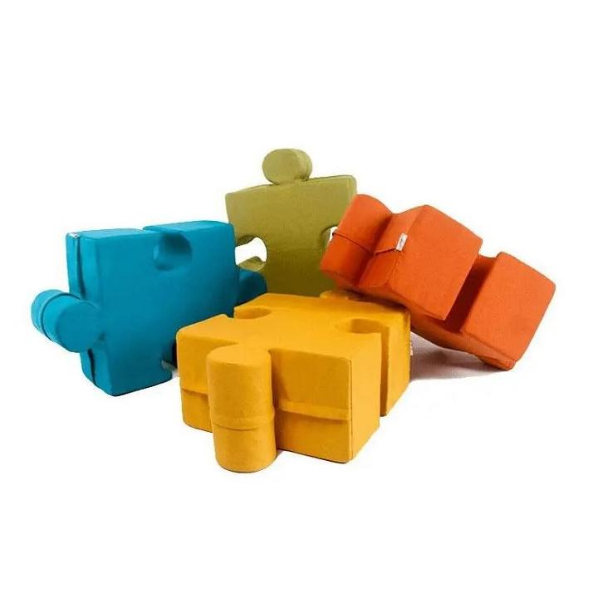
 | 20 шт

Об’єкти замовника за якими здійснюється поставка
№  п/п | Назва об’єкту | Адреса
1 | Комунальний заклад дошкільної освіти (ясла – садок) № 7 «Барвінок» Нікопольської міської ради | вул. Герцена, 11, Нікополь, Дніпропетровська область

Строк поставки товару до 26.04.2024 року
Запропонований товар легко піддається чищенню, міцний і безпечний.
Ціна за одиницю товару сформована з урахуванням витрат на перевезення (доставку) товару до місця поставки, навантажувально-розвантажувальних робіт та комплектування товару або інших витрат
_____________________________ | __________________________ | _________________________
посада уповноваженої особи Учасника | підпис та печатка (за наявності) | прізвище, ініціали

В місцях, де технічна специфікація містить посилання на конкретні торговельну марку чи фірму, патент, конструкцію або тип предмета закупівлі, джерело його походження або виробника, слід вважати в наявності вираз «або еквівалент» (при пропозиції учасником еквіваленту зазначеного товару за предметом закупівлі обов’язкове надання технічної документації (підтвердження),що запропонований еквівалент відповідає вимогам замовника, тобто не гірше за технічними та якісними характеристиками).
Увесь запропонований товар повинен бути новим, в упаковці виробника. Упаковка, в якій відвантажується товар, повинна відповідати встановленим стандартам або технічним умовам для даного виду товару і забезпечувати, при належному поводженні з вантажем, зберігання товару під час транспортування з урахуванням перевалок, а також збереження товару від атмосферного впливу.
Перелік документів, які повинен надати учасник на підтвердження відповідності запропонованої продукції вимогам щодо технічних та якісних характеристик предмету закупівлі:
1. Заповнена та підписана учасником технічна специфікація на товар (додаток 2 до тендерної документації).
2. Висновок державної санітарно-епідеміологічної експертизи на предмет закупівлі.
3. Довідка від Учасника за підписом керівника Учасника або уповноваженої ним особи про те, що ним застосовуються заходи щодо захисту довкілля

